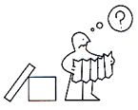
Projektablauf zu GBT 3 / zuerst planen, dann bauen

Lernortkooperationsprojekt Gartenbautechnik 3. Lehrjahr
zwischen Berufsschule und üK-Zentrum

Die Planungsphase an der Schule (Berufskundeunterricht)
Als Grundlage des Projektes dient eine Planvorlage, auf welcher Vorgaben eingezeichnet sind. Zudem erhalten die Lernenden einen Situationsbeschrieb sowie eine Liste mit allen Materialien, Maschinen und Werkzeugen die Ihnen für den Bau zur Verfügung stehen.
Im Berufsschulunterricht wird anhand der der Situation und den Vorgaben ein Objekt als Einzelarbeit auf gezeichnet.
In 2er-Teams wird ein Vorgarten entworfen. Die Pläne (Grundriss) werden im
Massstab 1 : 50 gezeichnet

Bildungszentrum Gärtner von Jardin Suisse Kt. Zürich:
Während des überbetrieblichen Kurses GBT 3 haben sie 2 1/2 Tage Zeit das Projekt zu bauen.
Es ist darauf zu achten, dass der Umfang für den Bau des Projektes optimal geplant wird, damit die zur Verfügung stehende Zeit wirksam genutzt werden kann.
Arbeitsvorbereitung (Avor)
Nebst der Planung muss die Ausführung der Arbeit am BZG geplant werden.
Die Lernenden erstellen eine Werkzeug- und Materialliste mit allen benötigten Werkzeugen und Materialien inkl. Handwerkzeugen wie Fäustel, Setzer, Wasserwaage usw. Dem Aufgebot für den Kurs wird keine Werkzeugliste beigelegt, dies ist Bestandteil der AVOR (Werkzeugliste des BZG liegt vor). Zur AVOR gehört auch das bereitstellen und mitnehmen der persönlichen Schutzausrüstung. Die Anwendung der nötigen PSA ist obligatorisch. Wer die PSA unvollständig oder defekt an den Kurs mitbringt muss diese zu Selbstkosten am BZG beziehen.

Bewertung des Projektes: Im üK wird im üblichen Rahmen ein Kompetenznachweis erstellt.
Beilagen
- Grundrissplan M 1:50 als Ausgangslage
- Situationsbeschrieb
- Materialliste mit dem zur Verfügung stehenden Material
- Liste für die Materialbestellung
- Werkzeug- und Maschinenliste mit den zur Verfügung gestellten Arbeitsmitteln

Aufgabenstellung Lernortkooperationsprojekt 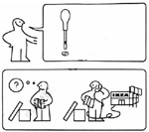

Ausgangslage:

- Der Hauszugang (Türschwelle) ist mit einem Kantholz (8 cm x 12 cm) simuliert und der Türbereich ist auf dem Kantholz eingezeichnet
- Die vorhandene Holzkiste stellt ein Betonelement dar.
- Entlang der Grenze des Grundstückes (Süd) verläuft ein öffentlicher Fussweg der die einzelnen REFH (Reiheneinfamilienhaus) im Quartier verbindet.
- Gemäss Situationsskizze möchte Familie Muster einen Abstellplatz für zwei
Fahrräder sowie einen kleinen Sitzplatz im Vorgarten, um einen Bistrotisch
mit zwei Stühlen aufstellen zu können.
- Im Bereich des Sitzplatzes möchte Familie Muster eine kleine Kräuterrabatte mit Natursteineinfassung

Zeitrahmen und weitere Vorgaben gemäss Projektbeschrieb

Folgende Elemente müssen am gebauten Projekt gemäss Materiallistevorhanden sein:
Beläge gemäss Liste frei wählbar.
- Das Projekt muss Beton- und Natursteinbeläge enthalten.
- Eine Treppe zur Überbrückung des Höhenunterschiedes
- Randabschlüsse
- Entwässerungseinrichtung es stehen zwei Schächte (d = 60cm) sowie zwei Rinnen (1m) zur Verfügung.
- Hinterbetonierte Sandsteinmauer mit Mörtelfugen 1 cm

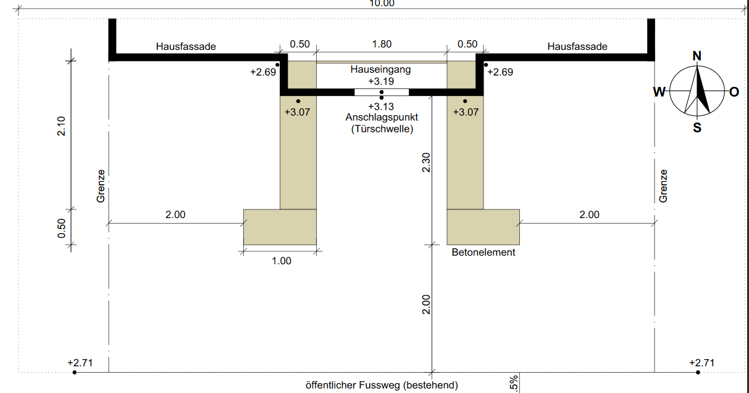 | Grundriss zu Hauszugang Vorlage Ca. 1 :50

Folgende Materialien sind am BZG vorhanden:

Betonprodukte:

Was | Spezifikation | Bild
Betonblockstufen | 100/37/15 | 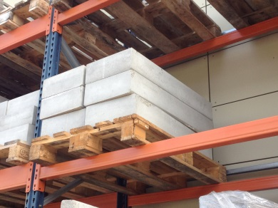
Betonbundstein | 50/12/10 | 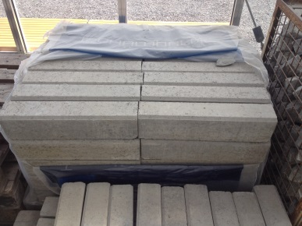
Betonstellstein | 100/25/6 | 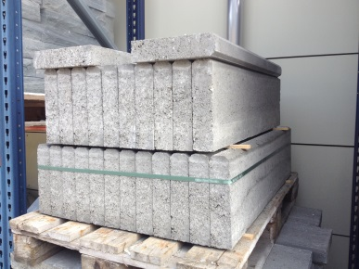
Betonpflasterstein | 20/20/6  20/10/6
Betonplatten | 50/50/4

Was | Spezifikation | Bild
Mosaikplatten Gneis | 4 – 7 cm dick | 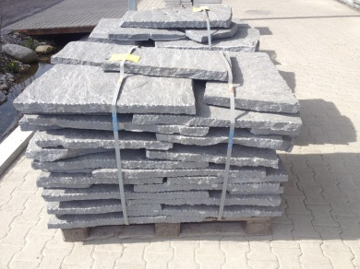
Mauersteine  Sandstein | Höhe 4cm, Länge frei  Höhe 9cm, Länge frei  Höhe 14cm, Länge frei | 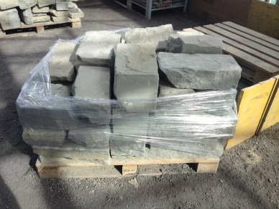
Trittplatten  Sandstein  (dürfen NICHT zugesägt werden) | 50/35/5 | 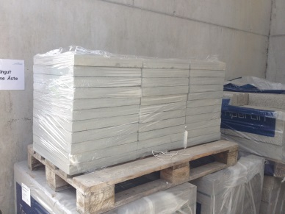
Pflastersteine  Hartsandstein/Granit | 8/11
PE-Schachtring  (Ersatz Einlaufschacht) | D= 60, H= 12 | 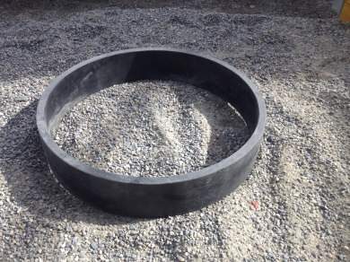
Entwässerungsrinnen | Breite: 15 cm, Länge: 1m
Mergel 0/22 | Sand 0/8 als Ersatz

Auftrag 1
Nach Vorlage neu aufzeichnen mit Masslinien und Höhenangaben gemäss Vorlage Seite 3
M 1 :50 / Alle Masslinien ausserhalb des Projektes aufzeichnen.

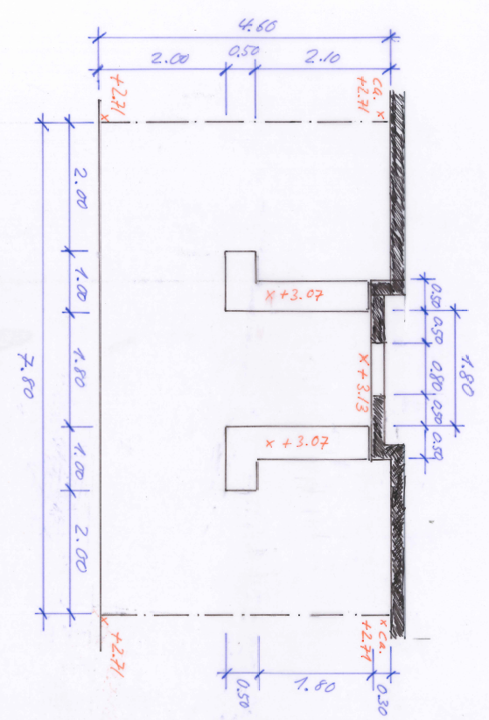

GBT 3
vom Entwurf zu den provisorischen Ausführungsplänen
Bearbeitungszeit: 3 x 2 Lektionen im Berufskundeunterricht
Phasen 1 bis 5 der Planung

Phase 1: Grundriss / die eigene Palngrundlage erstellen
a) Aufzeichnen im Massstab 1 : 50
Die Grundlage ist neu zu zeichnen.

b) Nachdem die Grundlage neu gezeichnet ist, wird wie folgt weitergefahren:
Transparentpapier über den Grundriss legen und auf diesem Papier mögliche Varianten auf-skizzieren, wie der Hauszugang gestaltet werden könnte.
Lese vorgängig nochmals die Aufgabenstellung durch.
Folgende Fragen in der 2er-Gruppe besprechen:
- Treppe mit/ohne Zwischenpodest? Wie wird die Treppe entwässert?
- Kleiner Sitzplatz mit Sitzmauer, oder ohne?
- Wo liegt die Kräuterrabatte? Ist sie erhöht?
- Gibt es eine Hecke zum Nachbarn?
- Grenze ich den Platz mit einem Stellriemen / Bundstein ab?
- Wo kommen die zwei Fahrräder zu stehen? Wie wird alles räumlich organisiert?
Zuerst die Zonierung überlegen zu: Wege/Plätze, Treppe/Podeste , Mauern aus Sandstein, auch Einbezug der Betonelemente (Holzkisten),
Wo gibt es Pflanzrabatten für Kleingehölze/Hecken etc..

In einem späteren Schritt folgt:
- Belagsart,
- Material,
-Entwässerung: - wie laufen die Oberflächengefälle? – wo liegen die Schächte

Phase 2: Der Entwurfsprozess / Entwursskizze im M 1 :50 erstellen.

Folgende Abbildungen auf einem Transparentpapier und einzeln ausgeschnitten helfen die richtigen Grössen zu finden. (über die Skizze legen zur Kontrolle)

Abbildungen hier ohne Masstab
2 Fahrräder | 1 Bistrotischen mit 2 Stühlen | 3 Blockstufen  (100 x 15 x 37 cm) | Betonplatten  (50 x 50 x 4cm )

Phase 3: Zwischenbesprechung mit der Lehrperson

Die erste Entwurfsskizze wird mit der Lehrperson besprochen.
Reicht die Grösse der Plätze aus? Funktioniert die Erschliessung? Sind die Vorgaben zu Belagsarten etc. erfüllt?
Rückmeldung der Lehrperson: Hinweise auf Entwässerung (welche Belagsart eignet sich für Trichtergefälle, welche weniger etc.)
Hinweise auf weitere Arbeitsschritte.
Die Lehrperson erstellt ca.3 Kopien auf Papier A4.

Phase 4: Die provisorischen Ausführungspläne

Auf verschiedene Kopien sind einzuzeichnen

1. Kopie
Entwässerung, d. h. alle Höhenangaben (Fertighöhen Belag, OKM, etc. / Höhenangaben in roter Farbe.

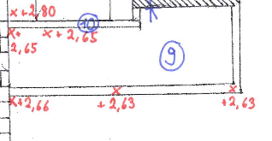

2. Kopie
Alle Masslinien eintragen mit blauer Farbe.

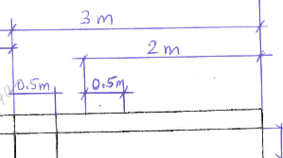

3. Kopie
Legende zum Grundriss erstellen / Legendennummern grün

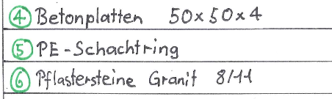

4. Schnitt A-A' im M 1 :20 auf separates Papier
Schnitt vom Strassenrand (Bundstein auf Höhe + 2.71) bis zu Hausschwelle auf + 3.19
- Belagsaufbauten vollständig mit Höhenangaben
- Angaben zu Fundamenten

5. Schnitt B-B' zeichnen auf separates Papier im Massstab 1 : 20
Schnitt durch die Mauer mit Anschluss von Belägen etc. auf Unterseite bzw. Oberseite der Mauer.
In den Schnitten ist anzugeben:
- Wichtige Fertighöhen,
-Schichtstärken
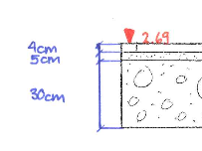
6. Materialliste erstellen (Materialbestellung zu GBT 3 )

7. Alle provisorischen Zeichnungen sind in eine Mappe abzulegen.

GL
GBT 3

Vorname Name
Vorname Name

GL 15 a/b

GL 19 a /b

Phase 5: Die definitiven Ausführungspläne

In der Blockwoche Planzeichnen (1/2 Tag) wird der definitiven Ausführungsplan gezeichnet:

Folgende Planinhalte:

- Plankopf
- Grundriss M 1 : 50 mit vollständiger Legende
- Schnitt A - A' im M 1: 20
- Schnitt B - B' im M 1: 20
Es gelten die Farbcodes wie auf Seite 8 beschrieben.

Materialbestellung GBT 3
Die Materialliste wird separat erstellt und abgegeben.

Name der Lernenden am Projekt:
Betonprodukte | ME | Berechnung
Beton-Blockstufen 100/37/15cm | Stk
Schachtring d = 60 cm | Stk
Entwässerungsrinnen | Stk
Beton-Bundsteine 50/12/10cm
 | m
Beton-Stellsteine 100/25/6cm
 | m
Beton-Pflastersteine 20/20/6cm
 | m²
Beton-Pflastersteine 20/10/6cm
 | m²
Beton-Gehwegplatten 50/50/4cm
 | m²
Natursteinprodukte
Mosaikplatten Maggia/Calanca
4-7 cm | m²
Mauersteine Sandstein, Fugen gesägt
H4/H9/H14 | m²
Sandstein-Trittplatten, gesägt
50/35/5 cm | Stk
Pflastersteine Guber 8/11
 | m²
Mergel 0/22
Sand 08/ als Ersatz | m³

